## Asboblar panelini terish uslublari

### Mavzudan maqsad

* O`quvсhilarga elektr tizimi asboblari va kabellardan to`g`ri foydalanishni o`rgatish

### Nazariy qism

Jihozlar va asboblarni to`gri joylashtirish va ulardan to`g`ri foydalanish muhim ahamiyatga ega. Chunki ulardan noto`g`ri foydalanish va palapaltirish joylashtirish tizimdagi xatolikni topish qiyin va kabel va jihozlarga shikast yetadi.

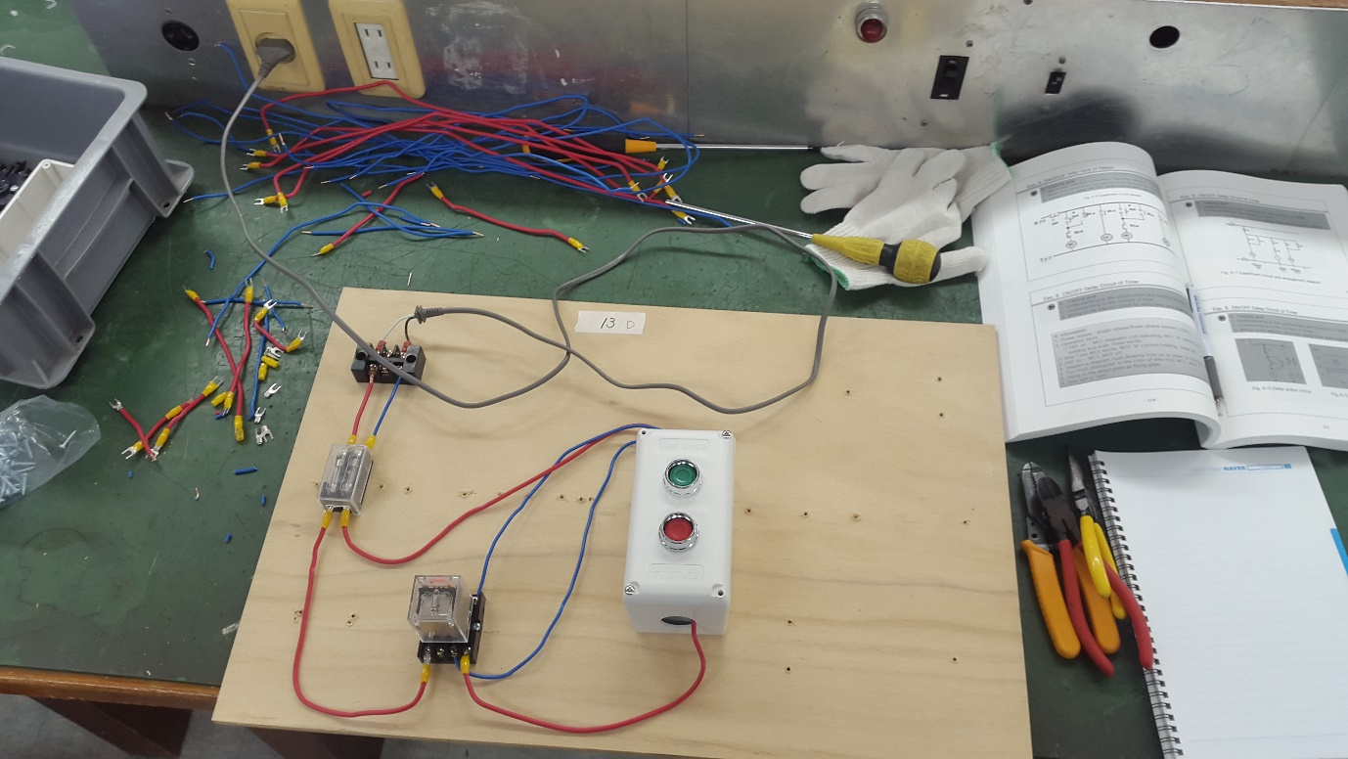

10 – rasm. Tugmaning o`zini saqlash xususiyati

9 – rasmda rele orqali tugmani o`zini saqlash xususiyati. Bunda yashil tugmani bosib quyvorsak kontakt birlashadi va ish davom etadi. Stop tugmani bosganimizda o`chadi. Agar rele qo`ymasak ish davomiy bo`lishi uchun tugmani bosib turish kerak bo`ladi.

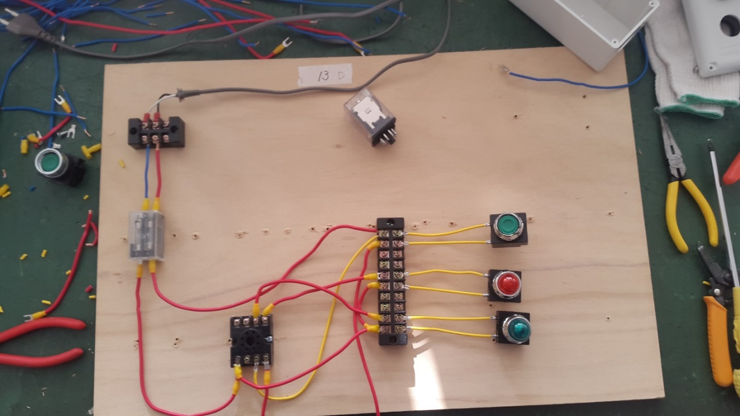

11 – rasm. Saqlagich orqali o`zini saqlovchi tugma va chiroq

Bu rasmda o`zgaruvchan manbaga ulangan 1 tugma orqali chiroqni yoqib o`chirish. Bu uchun bizga saqlagich, rele, terminal, 2 ta chiroq va tugmacha kerak bo`ladi.

### Amaliy mashg`ulot

Topshiriq

2 ta tugma orqali 2 ta chiroqni yoqish sxemasini tuzib stenda ulab ishlatish

## Kabelni terminal tutash joyini hosil qilish uslublari

### Mavzudan maqsad

* O`quvchilarga Terminl orqali kabelarni amaliyotda sinab ko`rishni o`rgatish va tarmoqda yuzaga keladigan qulaylikni tushuntirish.

### Nazariy qism

Terminal bu – elektr ta’minot tizimida montaj ishlarini osonlashtirish ish samaradorligini oshirishga xizmar qiladi va yuzaga keladigan nosozliklarni (qisqa tutashuvlarni) oldini olishga xizmat qiladi. xozirgi kunda ishlab chiqarish va sanoat korxonalarida keng qo`llaniladi. Eng asosiy sharti har bir kontakka 1 kabel kirishi va chiqishi zarur aks holda qisqa tutashuv yuzaga kelishi mumkin.

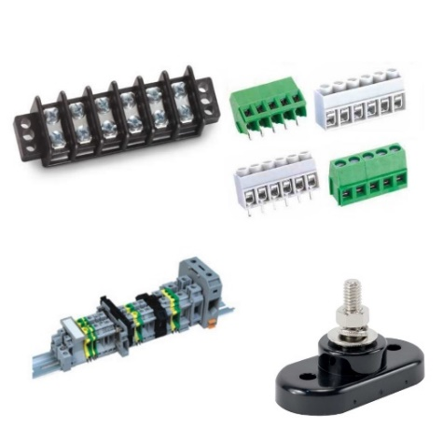

12 – rasm. Bu rasmda har xil turdagi terminallarning umumiy ko`rinishi.

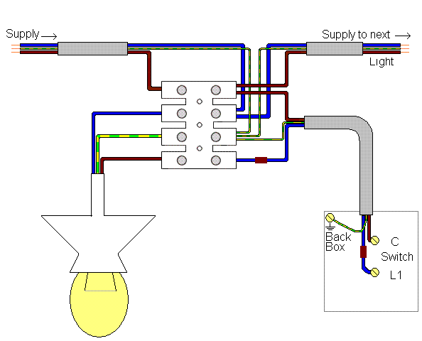

13 – rasmda terminal orqali chiroqni amaliyotda sinab ko`rish

Bunda tugmachaga manba ulangan bo`ladi. Tugmani bosganimizda birinchi bo`lib tugmadan terminalga keyin terminaldan chiroqga tok o`tadi va tizim ishga tushadi.

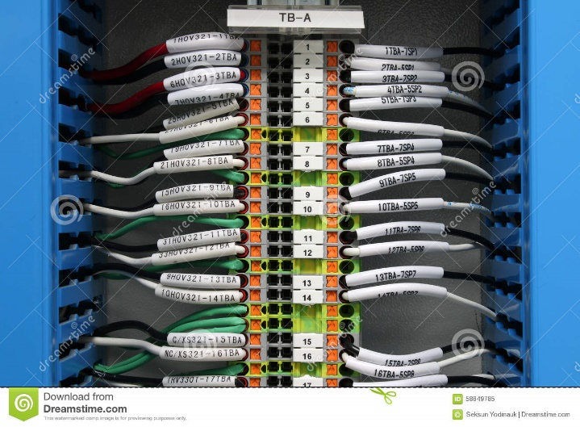

14 – rasm terminaldan to`g`ri foydalanish

Bu rasmda terminal orqali va terminalsiz ulangankabellar namuna qilib ko`rsatilgan. 1 holatda terminal orqali ulangan tizimda xatolik yo`q chunki yuqori kuchlanishda ham kabelda qizish paydo bo`lmaydi va qisqa tutashuv yuzaga kemaydi. Ikkinchi rasmda esa kabelni to`g`ridan – to`g`ri ulab izolyatsiya orqali izolyatsiyalangan bu amaliyotda sinab ko`rishning kamchligi berilgan yuklamadan oshib ketsa qisqa tutashuv hosil bo`ladi.

### Amaliy mashg`ulot

Topshiriq: Terminal orqali chiroq va tugmalarni amaliyotda sinab ko`rish sxemasini tuzish va stendga joylashtirish.

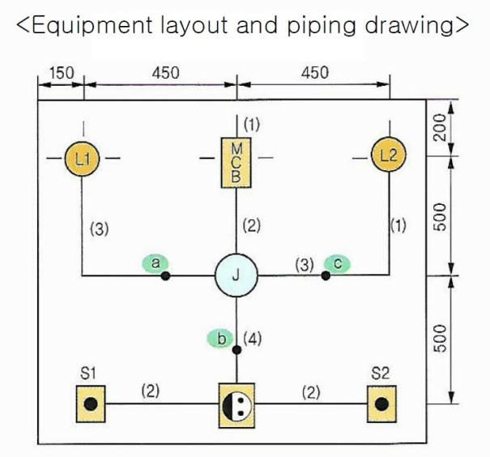

15 – rasm. Topshiriqning ulanish sxemasi